**我见过最通俗易懂的快速排序过程讲解，转自《坐在马桶上看算法：快速排序》**

转载 2016年12月07日 17:49:42

* 1700

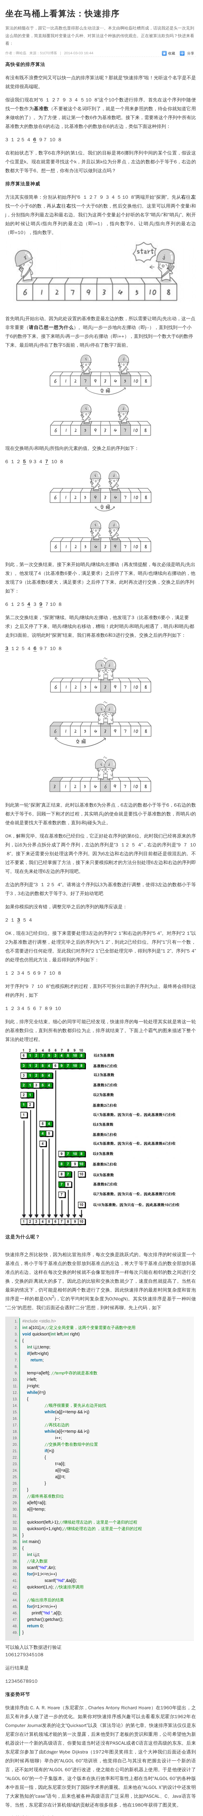

如果以上C代码看不懂,请看下面java代码:

**[java]** [view plain](http://blog.csdn.net/vayne_xiao/article/details/53508973) [copy](http://blog.csdn.net/vayne_xiao/article/details/53508973)

1. **public** **static** **int** Partition(**int**[] a,**int** p,**int** r){
2. **int** x=a[r-1];
3. **int** i=p-1;
4. **int** temp;
5. **for**(**int** j=p;j<=r-1;j++){
6. **if**(a[j-1]<=x){
7. // 交换(a[j-1],a[i-1]);
8. i++;
9. temp=a[j-1];
10. a[j-1]=a[i-1];
11. a[i-1]=temp;
12. }
13. }
14. //交换(a[r-1,a[i+1-1]);
15. temp=a[r-1];
16. a[r-1]=a[i+1-1];
17. a[i+1-1]=temp;
18. **return** i+1;
19. }
20. **public** **static** **void** QuickSort(**int**[] a,**int** p,**int** r){
21. **if**(p<r){
22. **int** q=Partition(a,p,r);
23. QuickSort(a,p,q-1);
24. QuickSort(a,q+1,r);
25. }
26. }
27. //main方法中将数组传入排序方法中处理,之后打印新的数组
28. **public** **static** **void** main(String[] stra){
29. **int**[] a={7,10,3,5,4,6,2,8,1,9};
30. QuickSort(a,1,10);
31. **for** (**int** i=0;i<a.length;i++)
32. System.out.println(a[i]);
33. }